D42 Quy trình nghiệp vụ SASMS

Kích hoạt bảo hành
Truy vết: FR-12 UC-12 US-11 BR-05.
Hàng không lắp đủ điều kiện sau PAID; hàng cần lắp sau COMPLETED. WAR-12 tính 12 tháng, lưu chính sách. Đã có bảo hành thì lấy bản ghi hiện hữu; không tạo thêm SMS outbox trùng. SMS FAILED không hủy bảo hành, retry có cùng tham chiếu và số lần gửi.
Bước | Nội dung | Điều kiện
T1 | Quét QR thiết bị | Áp dụng quyết định BR tương ứng nêu trên
T2 | Kiểm tra điều kiện | Áp dụng quyết định BR tương ứng nêu trên
G1 | Đủ điều kiện? | Áp dụng quyết định BR tương ứng nêu trên
T3 | Xem lý do từ chối | Áp dụng quyết định BR tương ứng nêu trên
T4 | Tạo / lấy bảo hành | Áp dụng quyết định BR tương ứng nêu trên
T5 | Đưa SMS vào hàng đợi | Áp dụng quyết định BR tương ứng nêu trên
T6 | Lưu trạng thái gửi | Áp dụng quyết định BR tương ứng nêu trên

D42A Sơ đồ
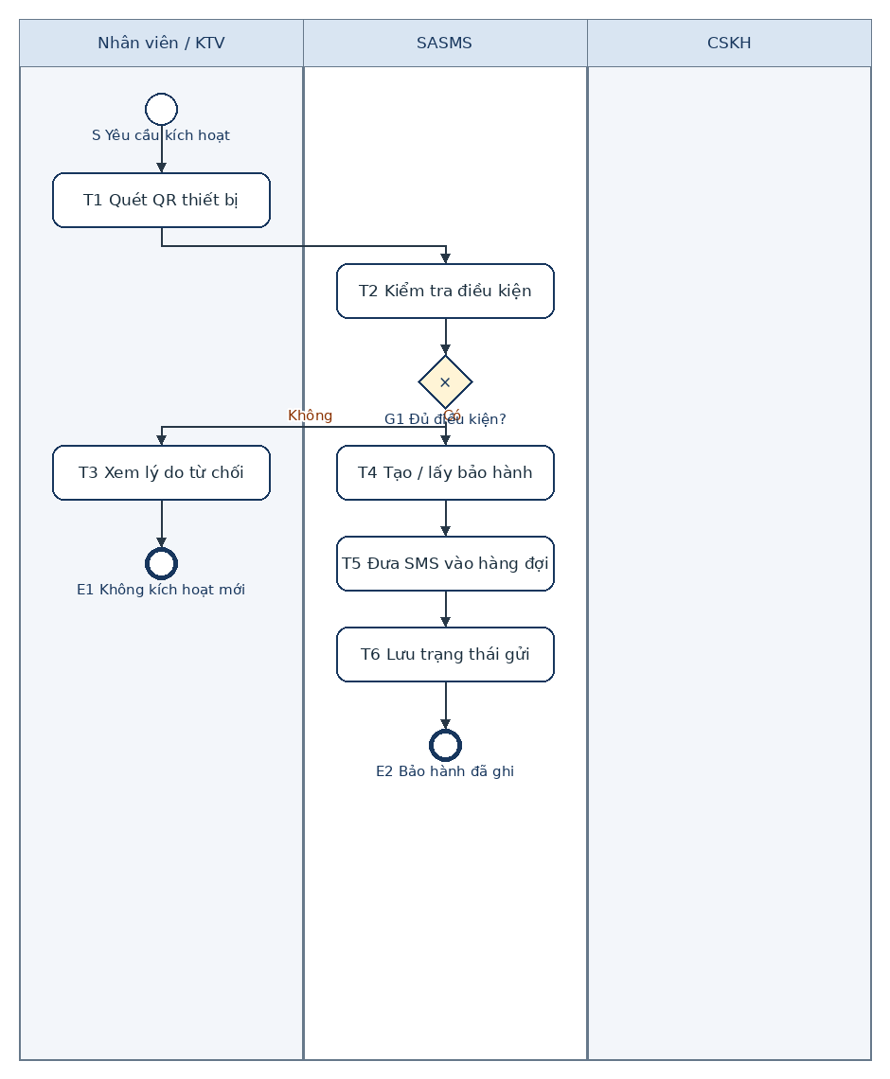
Kết quả kiểm tra thiết kế: luồng thành công và nhánh từ chối/lỗi đã có điểm kết thúc; tác vụ thay đổi dữ liệu có quy tắc trạng thái; ID nút và sequence flow hợp lệ. Đây là kiểm tra mô hình, không phải log chạy ứng dụng.

Đổi trả theo RET 07
Truy vết: FR-13 FR-14 UC-13 UC-14 US-12 BR-06.
CSKH kiểm tra Serial và đơn, áp dụng RET-07 trong 7 ngày từ bàn giao và kiểm tra lỗi kỹ thuật. STORE_MANAGER duyệt, kỹ thuật ghi kiểm tra. Hàng nhận trả vào RETURN_INSPECTION, không tự lên tồn AVAILABLE. Hoàn tiền pending chưa coi là hoàn tất; đổi hàng phải liên kết thiết bị thay và xử lý chênh lệch có quyết định.
Bước | Nội dung | Điều kiện
T1 | Xác minh đơn, Serial | Áp dụng quyết định BR tương ứng nêu trên
T2 | Tra chính sách/lịch sử | Áp dụng quyết định BR tương ứng nêu trên
T3 | Ghi tình trạng, lý do | Áp dụng quyết định BR tương ứng nêu trên
T4 | Đánh giá và quyết định | Áp dụng quyết định BR tương ứng nêu trên
G1 | Được duyệt? | Áp dụng quyết định BR tương ứng nêu trên
T5 | Thông báo từ chối | Áp dụng quyết định BR tương ứng nêu trên
T6 | Tạo hồ sơ nhận kiểm tra | Áp dụng quyết định BR tương ứng nêu trên
T7 | Xử lý hoàn / đổi | Áp dụng quyết định BR tương ứng nêu trên
T8 | Lưu kết quả, tham chiếu | Áp dụng quyết định BR tương ứng nêu trên

D42B Sơ đồ
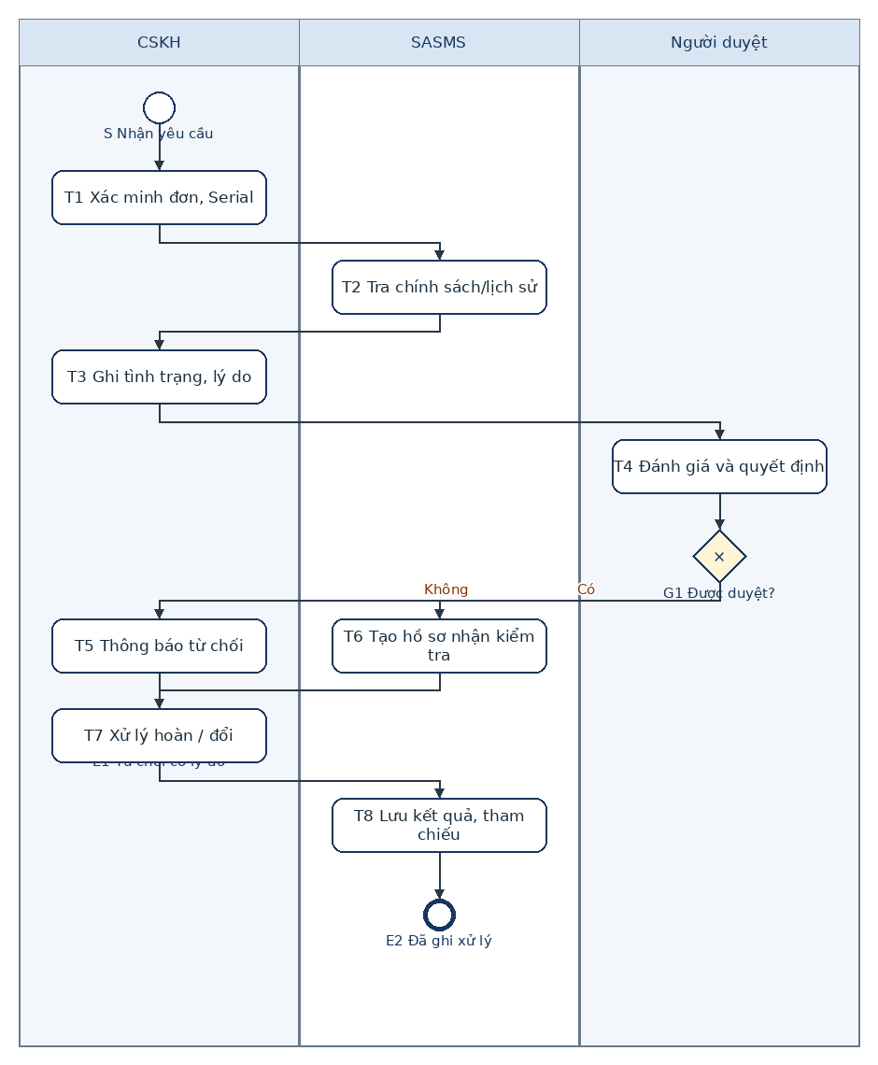
Kết quả kiểm tra thiết kế: luồng thành công và nhánh từ chối/lỗi đã có điểm kết thúc; tác vụ thay đổi dữ liệu có quy tắc trạng thái; ID nút và sequence flow hợp lệ. Đây là kiểm tra mô hình, không phải log chạy ứng dụng.

